МИНИСТЕРСТВО НАУКИ И ВЫСШЕГО ОБРАЗОВАНИЯ РОССИЙСКОЙ ФЕДЕРАЦИИ

ФЕДЕРАЛЬНОЕ ГОСУДАРСТВЕННОЕ АВТОНОМНОЕ ОБРАЗОВАТЕЛЬНОЕ УЧРЕЖДЕНИЕ

ВЫСШЕГО ОБРАЗОВАНИЯ

**«ПЕРМСКИЙ НАЦИОНАЛЬНЫЙ ИССЛЕДОВАТЕЛЬСКИЙ**

**ПОЛИТЕХНИЧЕСКИЙ УНИВЕРСИТЕТ»**

**Лабораторная работа:**

"SADT"

Выполнила: студентка гр.РИС-23-3Б

Мокроусова Ангелина Андреевна

Проверила: доцент кафедры ИТАС

Полякова Ольга Андреевна

Пермь 2024

**Постановка задачи: я**

С помощью диаграммы SADT показать принцип оформления заказа в сервисах доставки еды.

**Анализ задачи:**

1. Перед выполнением заказа клиента, службе доставки необходимо уточнить готовность трех сторон:

* Клиента, заказывающего еду
* Ресторана способного его приготовить
* Самой службы

1. Готовность клиента зависит от:

* способности оплатить заказ
* готовности ждать необходимый периуд времени

1. Готовность службы доставки зависит от:

* от района выбранного клиентом для доставки (в тайгу никто не доставит)
* близоти расположения ресторана и клиента (из москвы в пермь досталять еду не целесообразно, долго, дорого, сам заказ испортится)
* присутсвия свободных от сторонних заказов курьеров, которые за определенный промежуток времени будут способны доставить заказ.

1. Готовность ресторана зависит от:
   * режима работы(принятый в 21:55 заказ, не будет выполнен, если ресторан работает до 22:00)
   * его загруженности (время выполнения заказа может существенно увеличится, что скорее всего не устроит клиента)
   * присутсвия необходимых ингридиентов и рабочих приборов на кухне.

**Диаграмма SADT:**

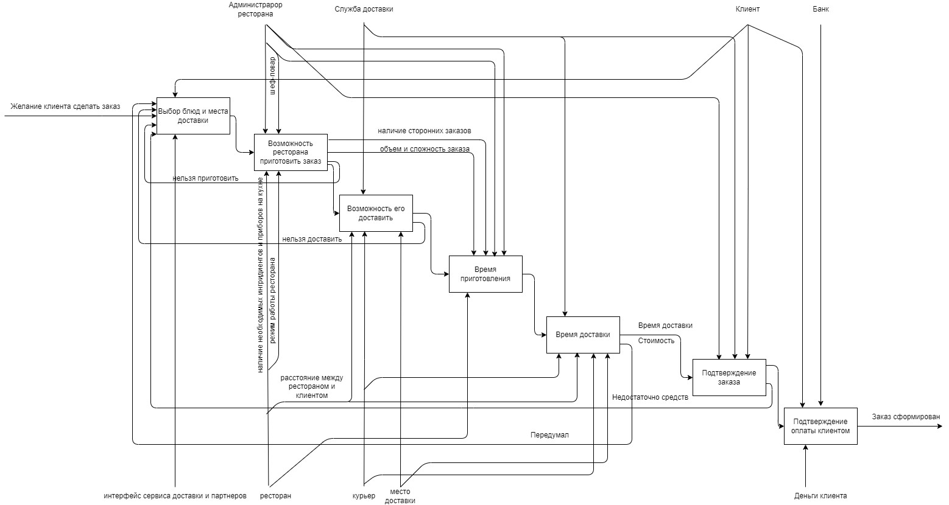

**Вывод:**

Повторила и закрепила пройденный материал. Научилась использовать новый для себя вид представления информации. Создала и описала приблизительный принцип оформления заказа в службах доставки еды.

**Скриншот с GitHab:**